**EXERCÍCIOS – BRIÓFITAS E PTERIDÓFITAS**

1. (Fuvest). Considere o diagrama a seguir, representativo do ciclo de vida de uma planta.

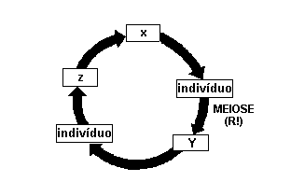

Qual alternativa completa corretamente o diagrama?

a) x- esporo, y- zigoto, z- gameta

b) x- esporo, y- gameta, z- zigoto

c) x- gameta, y- esporo, z- zigoto

d) x- gameta, y- zigoto, z- esporo

e) x- zigoto, y- esporo, z- gameta

2. (Fuvest). No reino das plantas, organismos multicelulares haploides

a) produzem esporos por meiose.

b) crescem por divisões meióticas de suas células.

c) produzem gametas por mitose.

d) são encontradas apenas em ambientes aquáticos.

e) originam-se diretamente de uma fecundação.

3. (UDESC). Assinale a alternativa correta a respeito das características gerais das briófitas.

a) Apesar de a maioria dos musgos preferir locais úmidos e sombreados, podem ser encontradas espécies adaptadas a ambientes desérticos e polares.

b) A fixação do vegetal ocorre pela ação de raízes verdadeiras, as quais também desempenham o importante papel de absorver a água e os sais minerais essenciais à sobrevivência da planta.

c) A presença de um câmbio vascular permite que esses vegetais possam atingir tamanho de até1 metro de altura.

d) O ciclo de vida das briófitas caracteriza-se pela alternância de gerações com uma fase esporofítica, haploide; e uma fase gametofítica, diploide.

e) O esporófito das briófitas é a forma duradoura do vegetal, sendo responsável por garantir a sua sobrevivência. A partir dele desenvolve-se o gametófito, com função reprodutiva.

4. (MACK) A respeito das plantas representadas abaixo, são feitas as seguintes afirmações: 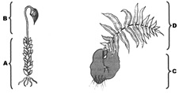

I. B e D representam as fases esporofíticas, formadas por células diploides (2n).

II. A e C representam as fases gametofíticas, formadas por células haploides (n).

III. B e C são originadas a partir do zigoto.

IV. Anterozoide e oosfera são produzidos por meiose.

Estão corretas, apenas:

a) I e II.

b) I e III.

c) II e III.

d) I e IV.

e) III e IV.

5. (Fuvest). Qual o produto meiótico no ciclo de vida de uma samambaia?

a) Anterozóides.

b) Oosferas.

c) Anterozóides e oosferas.

d) Esporos.

e) Zigotos.

6. (PUC-RS-1999). No reino vegetal o aparecimento dos vasos lenhosos é assinalado pela primeira vez entre

a) angiospermas.

b) musgos.

c) gimnospermas.

d) hepáticas.

e) pteridófitas.

7.(Fuvest-2005). A figura mostra a face inferior de uma folha onde se observam estruturas reprodutivas.

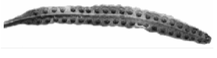

A que grupo de plantas pertence essa folha e o que é produzido em suas estruturas reprodutivas?

a) Angiosperma; grão de pólen.

b) Briófita; esporo.

c) Briófita; grão de pólen.

d) Pteridófita; esporo.

e) Pteridófita; grão de pólen.

1(E) 2(C) 3(A) 4(A) 5(D) 6(E) 7(D)